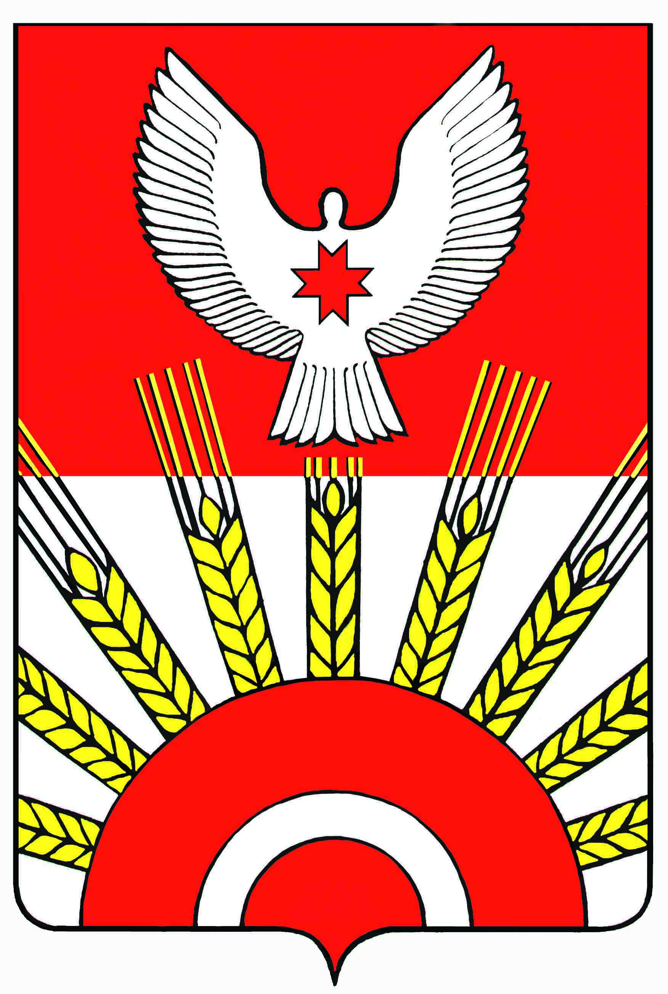проект

**Р Е Ш Е Н И Е**

Совета депутатов муниципального образования «Муниципальный округ

Киясовский район Удмуртской Республики»

**О признании утратившими силу некоторых решений Советов депутатов сельских поселений муниципального образования «Киясовский район» Удмуртской Республики**

Принято Советом депутатов

муниципального образования «Муниципальный округ

Киясовский район Удмуртской Республики» 27 декабря 2021 года

В соответствии с Федеральным [законом](consultantplus://offline/ref=0C5991A95763F66E1808EC1031D5A205397529197073BEAE851F0A46266F27E75D495E38311A19D12A01C284C52BEC9E166C618FB4D5JCJ) от 06.10.2003 № 131-ФЗ «Об общих принципах организации местного самоуправления в Российской Федерации», главой 32 Налогового кодекса Российской Федерации, Законом Удмуртской Республики от 28 апреля 2021 года № 37-РЗ «О преобразовании муниципальных образований, образованных на территории Киясовского района Удмуртской Республики, и наделении вновь образованного муниципального образования статусом муниципального округа», статьями 7, 26 Устава муниципального образования «Муниципальный округ Киясовский район Удмуртской Республики», Совет депутатов муниципального образования «Муниципальный округ Киясовский район Удмуртской Республики»

РЕШАЕТ:

1. Признать утратившими силу с 01 января 2022 года следующие решения Советов депутатов сельских поселений муниципального образования «Киясовский район» Удмуртской Республики:

- решение Совета депутатов муниципального образования «Ермолаевское» от 22 ноября 2019 года № 114 «О земельном налоге на территории муниципального образования «Ермолаевское»;

- решение Совета депутатов муниципального образования «Ермолаевское» от 22 ноября 2019 года № 115 (ред. от 04.08.2021) «О налоге на имущество физических лиц на территории муниципального образования «Ермолаевское»;

- решение Совета депутатов муниципального образования «Ильдибаевское» от 14 ноября 2019 года № 86 «О земельном налоге на территории муниципального образования «Ильдибаевское»;

- решение Совета депутатов муниципального образования «Ильдибаевское» от 14 ноября 2019 года № 87 (ред. от 05.08.2021) «О  налоге на имущество физических лиц на территории муниципального  образования «Ильдибаевское»;

- решение Совета депутатов муниципального образования «Киясовское» от 24 октября 2019 года № 122 «О земельном налоге на территории муниципального образования «Киясовское»;

- решение Совета депутатов муниципального образования «Киясовское» от 24 октября 2019 года № 123 (ред. от 05.08.2021) «О   налоге на имущество физических лиц на территории муниципального  образования «Киясовское»;

- решение Совета депутатов муниципального образования «Карамас-Пельгинское» от 14 ноября 2019 года № 86 «О земельном налоге на территории муниципального образования «Карамас-Пельгинское»;

- решение Совета депутатов муниципального образования «Карамас-Пельгинское» от 14 ноября 2019 года №87 (ред. от 04.08.2021) «О налоге на имущество физических лиц на территории муниципального образования «Карамас-Пельгинское»;

- решение Совета депутатов муниципального образования «Лутохинское» от 11 ноября 2019 года № 86 «О земельном налоге на территории муниципального образования «Лутохинское»;

- решение Совета депутатов муниципального образования «Лутохинское» от 11 ноября 2019 года № 87 (ред. от 04.08.2021) «О налоге на имущество физических лиц на территории муниципального образования «Лутохинское»;

- решение Совета депутатов муниципального образования «Мушаковское» от 11 ноября 2019 года № 96 (ред. от 04.08.2021) «О налоге на имущество физических лиц на территории муниципального образования «Мушаковское»;

- решение Совета депутатов муниципального образования «Мушаковское» от 11 ноября 2019 года № 92 «О земельном налоге на территории муниципального образования «Мушаковское»;

- решение Совета депутатов муниципального образования «Первомайское» от 20 ноября 2019 года № 101 «О земельном налоге на территории муниципального образования «Первомайское»;

- решение Совета депутатов муниципального образования «Первомайское» от 20 ноября 2019 года № 102 (ред. от 06.08.2021) «О налоге на имущество физических лиц на территории муниципального образования «Первомайское»;

-решение Совета депутатов муниципального образования «Подгорновское» от 18 октября 2019 № 104 (ред. от 04.08.2021) «О налоге на имущество физических лиц на территории муниципального образования «Подгорновское»;

-решение Совета депутатов муниципального образования «Подгорновское» от 18 октября 2019 года № 105 (ред. от 18.10.2019) «О земельном налоге на территории муниципального образования «Подгорновское».

2. Опубликовать настоящее решение в Вестнике правовых актов органов местного самоуправления муниципального образования «Киясовский район», на официальном сайте органов местного самоуправления муниципального образования «Киясовский район».

3. Настоящее решение вступает в силу с момента его опубликования.

Председатель Совета депутатов

муниципального образования «Муниципальный округ

Киясовский район Удмуртской Республики» И.М. Сибиряков

с.Киясово

27 декабря 2021 года

№